## Ansatte – relasjoner

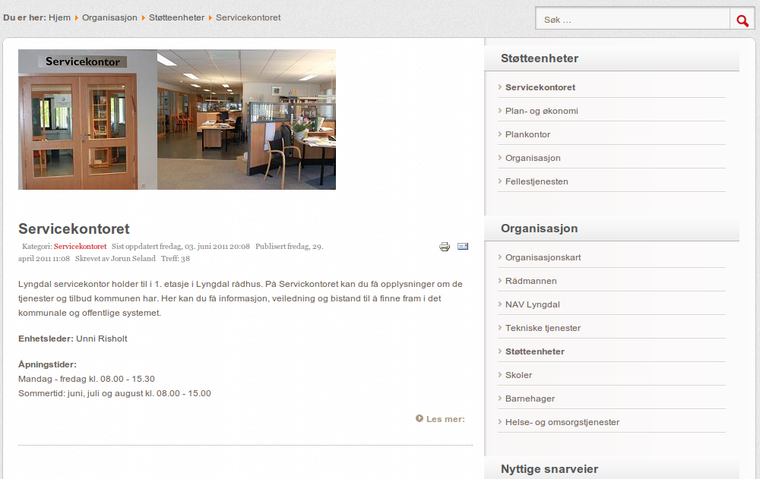

Figure

For å få relasjonene til å virke må vi sette inn en “Les mer...” i artikkelen.

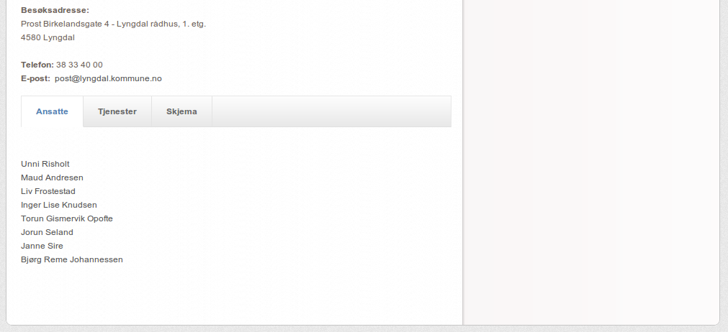

Figure

Når vi går inn på artikkelen vil ansatte for Servicekontoret automatisk vises ved at at Metatag “Servicekontor” er satt inn både i artikkelen og på de ansatte. På de ansatte ligger to metatagger registrert “<Enhetsnavn>, Organisasjon” Den siste er lagt inn for at vi skal kunne liste hele organisasjonen om ønskelig.

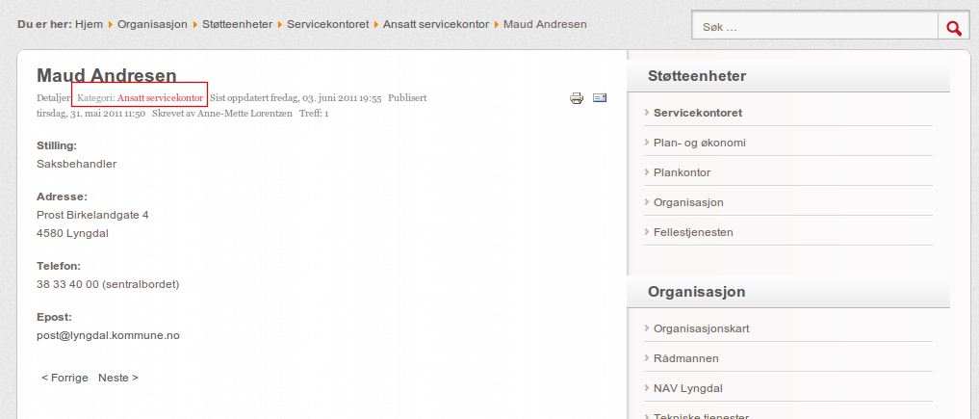

Figure

Her vises en ansatt og vi ser da at vi kan liste alle ansatte ved å velge fra kategorinavnet øverst i artikkelen.

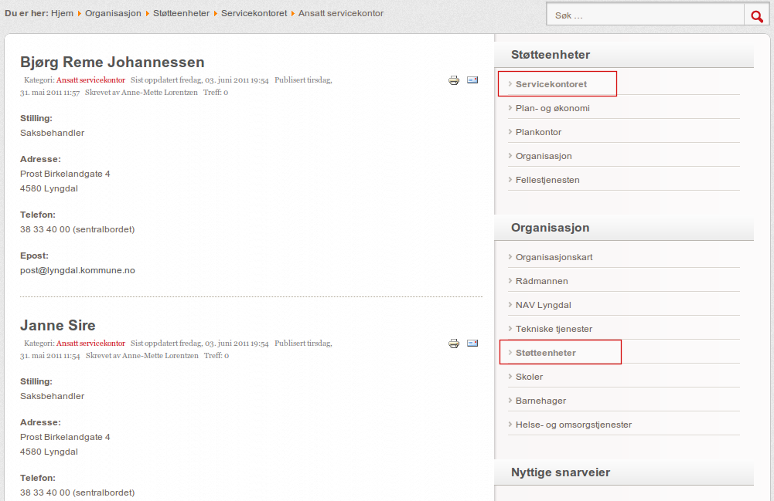

Figure

Her listes de ansatte og vi har tilgang til de overordnede nivåene i menyen til høyre.